Załącznik do Zarządzenia Nr 8/2021
Dyrektora Przedszkola Publicznego nr 15
z dnia 16 kwietnia 2021.

Procedura bezpieczeństwa i higieny pracy
w związku z zapobieganiem i przeciwdziałaniem COVID-19
Przedszkole Publiczne nr 15 w Tarnowie

§ 1

- Celem procedury jest ustalenie sposobu postępowania dla zapewnienia bezpieczeństwa i higieny pracy dla dzieci i pracowników Przedszkola Publicznego nr 15 oraz zminimalizowania ryzyka wystąpienia zakażenia wirusem SARS-CoV-2 wywołującym chorobę COVID-19.
- Procedura bezpieczeństwa obowiązuje wszystkich pracowników Przedszkola Publicznego Nr 15 w Tarnowie.
- Procedura obowiązuje wszystkich rodziców/opiekunów prawnych dzieci uczęszczających do Przedszkola Publicznego nr 15.
- Procedura obowiązuje wszystkie osoby mające kontakt z pracownikami Przedszkola Publicznego Nr 15 : dostawców, kontrahentów itp.

§ 2
Zasady ogólne
- W pierwszej kolejności z przedszkola mogą skorzystać te dzieci, których rodzice nie mają możliwości pogodzenia pracy z opieką w domu.

§ 3
Organizacja opieki

- Na czas podwyższonego reżimu sanitarnego do przedszkola wchodzą tylko dzieci.
- Liczba dzieci w poszczególnych grupach przebywających w jednej sali zostaje ograniczona - zgodnie z zaleceniami GIS powierzchnia każdego pomieszczenia przeznaczonego na zbiorowy pobyt od 3 do 5 dzieci powinna wynosić co 15m2 ; w przypadku liczby większej niż 5 powierzchnia ulega odpowiedniemu zwiększeniu na każde kolejne dziecko co najmniej 2m2 , jednakże powierzchnia przypadająca na jedno dziecko nie może być mniejsza niż 1,5m2.
- Zgodnie z wytycznymi Głównego Inspektora sanitarnego w przedszkolu tworzy się cztery grupy. Grupy przebywają na jednej stałej sali: : grupa I na sali I, grupa II na sali II, grupa III na sali III. Grupa IV jest czasowo przeniesiona do budynku Zespołu Szkół Ogólnokształcących w Tarnowie Os. Legionów H.D 16
- Grupą opiekują się ci sami opiekunowie: 2 nauczycielki i woźna. W Sali przebywają wyłącznie osoby przypisane do pracy w grupie.
- Nauczyciele obowiązani są tak organizować pracę, by uniemożliwić stykanie się ze sobą poszczególnych grup dzieci.
- W sali wszystkie zabawki i sprzęt sportowy jest na bieżąco dezynfekowany przez woźne, wszystkie przedmioty i sprzęty, których nie można skutecznie uprać lub zdezynfekować np. futrzane maskotki, puzzle, są usunięte z sali.
- Dzieci nie mogą zabierać ze sobą do przedszkola i z przedszkola żadnych przedmiotów i zabawek.
- Sale należy wietrzyć co najmniej raz na godzinę.
- W łazience przedszkolnej może maksymalnie przebywać 1 dziecko.
- Opiekunowie powinni zachować między sobą dystans społeczny w każdej przestrzeni wynoszący minimum 1,5 m.
- W przestrzeni wspólnej przedszkola obowiązuje noszenie maseczki.
- Personel kuchenny oraz pozostali pracownicy :księgowa, intendent, konserwator nie mogą kontaktować się z dziećmi oraz opiekunami.
- Grupy mogą korzystać z pobytu na świeżym powietrzu na parkingu przedszkolnym, przy zachowaniu zmianowości lub przy zachowaniu wymaganej odległości od innej grupy, a gdy nie ma takiej możliwości mogą wyjść na pobliskie tereny rekreacyjne.
- Nie wolno organizować żadnych wycieczek poza teren przedszkola.
- W czasie pobytu w Sali przedszkolnej nie ma obowiązku zakrywania ust i nosa, zarówno przez dzieci jak i opiekunów. Nie ma jednak przeszkód aby korzystać z takiej formy zabezpieczenia.
- Jeśli dziecko manifestuje, przejawia niepokojące objawy choroby woźna izoluje je w odrębnym pomieszczeniu – sala oddziału IV, z zapewnieniem minimum 2 metry od innych osób a nauczyciel bezzwłocznie zawiadamia rodziców/opiekunów w celu pilnego odebrania dziecka z przedszkola. Przypomina się o skorzystaniu z teleporady medycznej i przekazaniu dyrektorowi informacji o stanie zdrowia dziecka.

§ 2
Higiena, czyszczenie i dezynfekcja pomieszczeń i powierzchni

- Przed wejściem do budynku znajduje się płyn dezynfekujący oraz informacja o obligatoryjnym dezynfekowaniu dłoni przez osoby dorosłe wchodzące do przedszkola.
- Wszelkie osoby dorosłe wchodzące do przedszkola muszą mieć zasłonięte usta i nos oraz rękawiczki ochronne.
- Nauczyciele dbają o to aby dzieci regularnie myły ręce wodą z mydłem, szczególnie po przyjściu do przedszkola, przed jedzeniem, po powrocie z ogrodu, po wyjściu z toalety.
- Woźne wykonują codzienne prace porządkowe z zachowaniem zmianowości.
- Szczególna czystość należy utrzymywać w ciągach komunikacyjnych, dokonywać dezynfekcji powierzchni dotykowych- poręczy, klamek i powierzchni płaskich, w tym blatów w salach zajęć, włączników, toalet.
- Dokonaną dezynfekcję należ odnotować każdorazowo w karcie kontroli dezynfekcji powierzchni dotykowych - stanowiącą załącznik nr 3.
- Przeprowadzając dezynfekcje należy bezwzględnie przestrzegać zaleceń producenta znajdujących się na opakowaniu środka do dezynfekcji. Ważne jest przestrzeganie czasu niezbędnego do wywietrzenia dezynfekowanych pomieszczeń, przedmiotów tak aby dzieci nie były narażone na wdychanie oparów środków do dezynfekcji.
- Pracownicy opiekujący się dziećmi są zaopatrzeni w jednorazowe rękawiczki, maseczki ochronne, przyłbice, fartuchy z długimi rękawami.

§ 3
Obowiązki rodziców
- Dzieci można przyprowadzać w godzinach pracy poszczególnych oddziałów do godz. 8:00. Po godzinie 8.00 w danym dniu dziecko nie będzie przyjmowane do przedszkola.
- Tylko jedna osoba przyprowadza dziecko do przedszkola i przychodzi tylko z dzieckiem mającym pozostać w placówce.
- Rodzice mogą wchodzić jedynie do przestrzeni wspólnej przedszkola ( hol przed wejściem) z zachowaniem wszelkich środków ostrożności ( minimum osłona ust i nosa, rękawiczki jednorazowe lub dezynfekcja rąk).
- Należy zachować zasadę – 1 rodzic z dzieckiem w odstępie 2 metry od kolejnego rodzica z dzieckiem. W wejściu głównym dziecko zostaje odebrane przez wyznaczonego pracownika i odprowadzone na odpowiednią salę. Pozostali rodzice oczekują w odległości minimum 2 m przed wejściem do przedszkola.
- Rodzice dzieci nowo zapisanych do przedszkola mogą wchodzić z dziećmi do szatni dedykowanych w/w oddziałom z zachowaniem zasady – 1 rodzic z dzieckiem/dziećmi lub w odstępie od kolejnego rodzica 1,5m, przy czym należy rygorystycznie przestrzegać wszystkich środków ostrożności (osłona ust i nosa, rękawiczki jednorazowe lub dezynfekcja rąk)
- Odbieranie dzieci z przedszkola:
a) rodzic sygnalizuje dzwonkiem przy drzwiach wejściowych odbiór dziecka;
b) woźna odprowadza dziecko do szatni gdzie pomaga dziecku przebrać się i przekazuje Rodzicowi/Opiekunowi.
c) odbiór dzieci z przedszkola następuje w miarę możliwości w godzinach funkcjonowania danego oddziału.
- Zadaniem rodziców jest regularne przypominanie dziecku podstawowych zasad higieny (unikanie dotykania oczu, nosa i ust, częste mycie rak wodą z mydłem, niepodawanie ręki na powitanie, odpowiedni sposób zasłaniania twarzy podczas kichania czy kaszlu).
- Przyprowadzając pierwszy raz dziecko do przedszkola rodzic/opiekun prawny zobowiązany jest wypełnić oświadczenia, które stanowią Załączniki Nr 1 i 2 do niniejszej procedury.
- Osoby upoważnione przez rodziców do odbioru dzieci z przedszkola zobowiązane są wypełnić oświadczenie – załącznik nr 2a
- Do przedszkola mogą uczęszczać wyłącznie dzieci zdrowe, bez objawów chorobowych sugerujących chorobę zakaźną.
- Dzieci do przedszkola są przyprowadzane/odbierane wyłącznie przez osoby zdrowe.
- Jeżeli w domu przebywa osoba na kwarantannie lub izolacji w warunkach domowych nie wolno przyprowadzać dziecka do przedszkola.
- Dyrektor komunikuje się z rodzicami telefonicznie lub za pomocą poczty elektronicznej. Rodzice zobowiązani są do aktualizacji numerów telefonów.
- Rodzice/opiekunowie zobowiązani są do wyrażenia zgody na pomiar temperatury ciała dziecka , jeśli zaistnieje taka konieczność, w razie wystąpienia niepokojących objawów chorobowych.
- Rodzice zobowiązani są do pilnego odebrania dziecka z przedszkola w razie zawiadomienia o wystąpieniu niepokojących objawów chorobowych u dziecka.

§ 4
Obowiązki nauczycieli
- Zadaniem nauczyciela jest wyjaśnienie dzieciom, jakie zasady bezpieczeństwa obecnie obowiązują w placówce i dlaczego zostały wprowadzone.
- Nauczyciel ma za zadanie usunąć z sali przedmioty i sprzęty, których nie można skutecznie dezynfekować, np. pluszowe zabawki. Jeżeli do zajęć wykorzystuje przybory sportowe, np. piłki, skakanki, obręcze, powinien dopilnować aby je systematycznie dezynfekować.
- Nauczyciel wietrzy salę, w której organizuje zajęcia, co najmniej raz na godzinę.
- Zadaniem nauczyciela jest zwracanie uwagi, aby dzieci często i regularnie myły ręce, szczególnie po wejściu rano do sali przedszkolnej, przed jedzeniem, po skorzystaniu z toalety i po powrocie z zajęć na świeżym powietrzu. Nauczyciel organizuje pokaz właściwego mycia rąk, przypomina i daje przykład.
- Zadaniem nauczyciela jest unikanie organizowania większych skupisk dzieci w jednym pomieszczeniu.
- Podczas przebywania z dziećmi na świeżym powietrzu na terenie placówki, nauczyciel przestrzega zasady dotyczącej zachowania zmianowości grup.
- Swoją pracę nauczyciel na bieżąco dokumentuje w dzienniku zajęć.
- W przypadku zaobserwowania u dzieci jakichkolwiek objawów chorobowych obowiązkiem nauczyciela jest bezzwłoczne zgłoszenie tego faktu Dyrektorowi.

§ 5
Obowiązki pracowników administracji i obsługi
- Woźna oddziałowa, pomoc nauczyciela:
- wykonuje czynności opiekuńcze w grupie, do której została przydzielona na okres sytuacji epidemicznej oraz pomaga przy dzieciach w sytuacjach tego wymagających;
- zwraca uwagę, aby dzieci często i regularnie myły ręce, szczególnie po wejściu rano do sali przedszkolnej, przed jedzeniem, po skorzystaniu z toalety i po powrocie z zajęć na świeżym powietrzu;
- w czasie spacerów i wyjść na świeże powietrze przestrzega zasady dotyczącej zachowania możliwie maksymalnej odległości między dziećmi;
- w przypadku zaobserwowania u dzieci jakichkolwiek objawów chorobowych obowiązkowo, bezzwłocznie zgłasza ten fakt wychowawcy;
- w razie konieczności przeprowadzenia zabiegów higienicznych u dziecka, pomoc jest zaopatrzona w indywidualne środki ochrony osobistej tj. jednorazowe rękawiczki, maseczki na usta i nos, a także fartuch z długim rękawem.
- rozkłada i porcjuje posiłki dla dzieci, dokonuje mycia i dezynfekcji stolików i krzesełek po każdym posiłku.
- dokonuje dezynfekcji zabawek i sprzętu sportowego używanego przez dzieci.
- utrzymuje w czystości salę zabaw ( odkurzanie, ścieranie kurzu ze sprzętów, parapetów, zabawek) z wykorzystaniem środków do dezynfekcji – co najmniej raz dziennie.
- utrzymuje w czystości łazienkę ( mycie umywalek, sedesów, klamek, glazury) z użyciem środków dezynfekujących kilka razy dziennie
- dokonaną dezynfekcję należ odnotować każdorazowo w karcie kontroli dezynfekcji powierzchni dotykowych - stanowiącą załącznik nr 3.
- utrzymuje we wzorowej czystości pomieszczenia przydzielone do sprzątania z zachowaniem zmianowości: odkurzanie , ścieranie kurzu (na mokro) ze sprzętów, parapetów, z wykorzystaniem środków do dezynfekcji powierzchni - co najmniej 1 raz dziennie;
- dezynfekuje klamki, poręcze, powierzchnie dotykowe – kilka razy dziennie: po przyjściu/wyjściu dzieci z przedszkola,
- przeprowadzając dezynfekcję, należy ściśle przestrzegać zaleceń producenta znajdujących się na opakowaniu środka do dezynfekcji;
- dokonaną dezynfekcję należ odnotować każdorazowo w karcie kontroli dezynfekcji powierzchni dotykowych - stanowiącą załącznik nr 3
- odbiera od rodzica/opiekuna dziecka i odprowadza dziecko na salę, a w czasie rozchodzenie się dzieci przyprowadzanie dziecka z sali i przekazuje rodzicowi,
3. Obowiązki pracowników kuchni:
- W pomieszczeniach należących do kuchni mogą przebywać wyłącznie pracownicy kuchni ( kucharka, pomoc kuchenna, intendent) oraz dyrektor.
- Przy organizacji żywienia pracownicy kuchni obok warunków higienicznych wymaganych przepisami prawa odnoszących się do żywienia zbiorowego, dodatkowo muszą przestrzegać zasady szczególnej ostrożności:
- zachować minimum 1,5 metra odległości, a jeśli to niemożliwe stosować środki ochrony osobistej: maseczki, rękawiczki, płyny dezynfekujące do czyszczenia powierzchni i sprzętów.
- w czasie przygotowywania posiłków stosować maseczki albo przyłbice i rękawiczki jednorazowe.
- utrzymywać wysoki stopień higieny, często myć i dezynfekować stanowisko pracy, opakowania produktów, sprzęt kuchenny,
- czyścic blaty stołów i lad kuchennych z użyciem płynu do dezynfekowania powierzchni,
- naczynia stołowe i sztućce myć z dodatkiem detergentu a następnie wyparzać w temperaturze min.60 °C.
- posiłki należy wydawać na windę zmianowo, brudne naczynia wracają do kuchni zmianowo.
- dokonaną dezynfekcję należ odnotować każdorazowo w karcie kontroli dezynfekcji powierzchni dotykowych - stanowiącą załącznik nr 3.
4. Intendent:
1) dokonuje zakupów u sprawdzonych dostawców zgodnie z zachowaniem wszelkich środków bezpieczeństwa i higieny,
2) towar dostarczony przez dostawcę odbiera z zachowaniem wszelkich środków bezpieczeństwa i higieny w wejściu do przedszkola, towar zostaje dezynfekowany i umieszczony w magazynie.
3) informację o liczbie dzieci w danym dniu intendentka uzyskuje korzystając z wewnętrznej centrali telefonicznej.
5. Główna księgowa:
1) utrzymuje wysoki stopień higieny na stanowisku pracy,
2) dokonuje dezynfekcji stanowiska pracy (blaty, klawiatura , słuchawka telefoniczna)
6. Konserwator-ogrodnik:
1) jest odpowiedzialny za utrzymanie porządku i stosowanie się do zasad sanitarnych przez rodziców i inne osoby odwiedzające przedszkole.
2) utrzymuje wysoki stopień higieny na stanowisku pracy,

§ 6
Ogólne zasady postępowania pracowników na terenie placówki
- Wszyscy pracownicy zobowiązani są do przestrzegania i stosowania „Procedury postępowania na wypadek podejrzenia zakażenia koronawirusem lub zachorowania na COVID-19 w Przedszkolu Publicznym nr 15 w Tarnowie” stanowiącą załącznik nr 7
- Dyrektor Przedszkola wyznacza pracowników, oraz miejsca w których w trakcie pandemii świadczą pracę.
- Pracownicy przychodzą do pracy w wyznaczone przez dyrektora dni i godziny, zgodnie z grafikiem przygotowanym i zaakceptowanym przez Dyrektora przedszkola.
- Pracownicy dokonują sobie pomiaru temperatury sobie minimum 1 raz dziennie- termometrem bezdotykowym.
- Pracownicy z objawami choroby, takimi jak podwyższona temperatura, duszności itp., nie powinni wchodzić na teren placówki.
- Wszyscy pracownicy wchodzą do przedszkola bocznym wejściem znajdującym się obok kuchni.
- Pracownicy zachowują dystans społeczny między sobą, w każdej przestrzeni przedszkola, wynoszący minimum 1,5 metra, noszą maseczki w przestrzeni wspólnej.
- Na teren przedszkola nie są wpuszczane osoby, które nie mają uzasadnionego interesu przebywania na terenie placówki (dotyczy również nauczycieli świadczących pracę zdalną, zgodnie z poleceniem dyrektora), a zwłaszcza osoby z objawami choroby.
- W pomieszczeniach należących do kuchni (kuchnia właściwa i obieralnia) mogą przebywać wyłącznie pracownicy kuchni oraz Dyrektor.
- W pomieszczeniach tj. pokój księgowej, kancelaria, może przebywać maksymalnie dwie osoby z zachowaniem dystansu wynoszącego 1,5 – 2 m; w pomieszczeniach tj. magazyn, szatnia personelu, łazienka personelu, pralnia, może przebywać maksymalnie jedna osoba.
- Salę IV przeznacza się na izolatkę, w której może przebywać maksymalnie dwie osoby z zachowaniem dystansu wynoszącego 2 m.

§ 7
Szczegółowe zasady zachowania higieny przez pracowników w miejscu pracy

- Wchodząc do przedszkola należy obowiązkowo zdezynfekować dłonie środkiem do dezynfekcji umieszczonym w przedsionku przedszkola.
- Łazienki przedszkola wyposażone są w środki do dezynfekcji rąk na bazie alkoholu (minimum 60%).
- W trakcie wykonywania pracy pracownicy mogą mieć założone gumowe rękawiczki lub regularnie myc ręce wodą z mydłem.
- Mycie rąk powinno trwać minimum 30 sekund i odbywać się na zasadach szczegółowo opisanych w instrukcji mycia rąk dołączonej w załączniku nr 5.
- Instrukcja mycia rąk wywieszona jest w widocznym miejscu w łazienkach pracowniczych.
- Po skończonej pracy jednorazowe rękawiczki gumowe zostają wyrzucone do kosza na śmieci. Prawidłowy sposób zdejmowania rękawiczek stanowi załącznik nr 6.

§ 8
Szczegółowe zasady dezynfekcji sprzętów
- Dezynfekcji podlegają wszystkie sprzęty i narzędzia, które były używane przez pracownika w trakcie pracy, a także powierzchnie, jak np. biurka, stoły, klamki itp., z których pracownik korzystał danego dnia pracy oraz sprzęty i powierzchnie w pomieszczeniach, których utrzymywanie w czystości jest w przydziale czynności pracownika.
- Pracownicy unikają nieuzasadnionego korzystania ze sprzętów będących wyposażeniem przedszkola.
- Celem dezynfekcji sprzętów jest zapobieganie zakażeniu drogą kontaktową oraz zminimalizowanie ryzyka rozprzestrzeniania się zakażeń.
- Pracownik przystępuje do dezynfekcji w gumowych rękawiczkach ochronnych.
- Dezynfekcja odbywa się poprzez dokładne spryskanie sprzętu lub powierzchni płynem do dezynfekcji o minimalnej zawartości alkoholu 60%.
- Przeprowadzając dezynfekcję należy ściśle przestrzegać zaleceń producenta znajdujących się na opakowaniu środka do dezynfekcji.
- Należy ściśle przestrzegać czasu niezbędnego do wywietrzenia dezynfekowanych pomieszczeń, przedmiotów.
- Za uzupełnianie zapasów środków do przeprowadzania dezynfekcji odpowiedzialny jest intendent.
- Po zdezynfekowaniu sprzęty i narzędzia muszą zostać odłożone na swoje miejsce.
- Po zakończonej dezynfekcji pracownik zdejmuje i wyrzuca do kosza na śmieci rękawiczki jednorazowe.

§ 9
1. Procedura obowiązuje od dnia 16 kwietnia 2021r.

Załącznik nr 1

OŚWIADCZENIE
My.....................................................................................................................................
(imiona i nazwiska rodziców/prawnych opiekunów*)

oświadczamy, że chcemy skorzystać z opieki przedszkolnej w Przedszkolu Publicznym nr 15 w Tarnowie.

Deklarujemy, że nasze dziecko ........................................................................................
(imię i nazwisko dziecka)

będzie uczęszczać do Przedszkola od dnia ….............2021 r. w godzinach od ............ do ........... i korzystać będzie z następujących posiłków: śniadanie, obiad, podwieczorek *.
Oświadczamy, że zdając sobie w pełni sprawę z możliwego zagrożenia chorobowego dla zdrowia i życia powodowanego koronawirusem, jakie jest związane z korzystaniem z placówek wychowania przedszkolnego w obecnym stanie epidemicznym, dobrowolnie i na własną odpowiedzialność wyrażamy zgodę na objęcie naszego dziecka opieką w przedszkolu, nie będziemy zgłaszać jakichkolwiek roszczeń dotyczących ewentualnego zachorowania dziecka czy członków naszej rodziny na COVID-19, które mogłoby być związane z pobytem dziecka w tej placówce.
Deklarujemy pełne zastosowanie się do Wytycznych, zawartych w w/w dokumencie MEN, GIS i MZ oraz zgodę na realizowanie tych zaleceń przez placówkę, a także podporządkowanie się poleceniom dyrekcji i opiekunów przedszkola w tym zakresie.
………………………………..........…… ......……………………....................……
Podpis rodzica/opiekuna prawnego Podpis rodzica/opiekuna prawnego
Tarnów, dnia ....................................
*Niepotrzebne skreślić

Załącznik nr 2

Drodzy Rodzice
Zgodnie z rekomendacją GIS w trosce o bezpieczeństwo Wasze oraz Waszych dzieci, a także pracowników przedszkola prosimy o wypełnienie poniższego oświadczenia zgodnie ze stanem faktycznym.

Ja, ………………………………………………………………………………………...……..
Imię i nazwisko rodzica/opiekuna prawnego*

- Oświadczam, że w ciągu ostatnich dwóch tygodni nie przebywałem/przebywałem* za granicą.
- Oświadczam, że w ciągu ostatnich dwóch tygodni osoby, z którymi zamieszkuję nie przebywały/przebywały* za granicą.
- Oświadczam, że zarówno ja jak i osoby, z którymi zamieszkuję nie są objęte/są objęte* nadzorem epidemiologicznym/kwarantanną/izolacją.
- Oświadczam, że u mojego dziecka nie występują/występują* obecnie objawy infekcji (gorączka, kaszel, katar, wysypka, bóle mięśni, bóle gardła, inne nietypowe).
- Oświadczam, że w ciągu ostatnich dwóch tygodni w/w objawy nie występowały/występowały* u mnie oraz domowników.
- Wyrażam zgodę na zmierzenie temperatury mojemu dziecku, gdyby wystąpiły u niego niepokojące objawy chorobowe
- Zobowiązuję się do natychmiastowego odebrania dziecka z przedszkola w sytuacji wystąpienia u niego jakichkolwiek objawów zakażenia koronawirusem.
- Zobowiązuję się bez zbędnej zwłoki odbierać połączenia telefoniczne z numeru przedszkola tj. 14 656 04 95.
- Zobowiązuję się nie przyprowadzać do przedszkola dziecka chorego lub wykazującego jakiekolwiek objawy infekcji.
- Zobowiązuję się do niezwłocznego poinformowania dyrektora placówki o wszelkich zmianach w sytuacji zdrowotnej u dziecka/domowników w związku z infekcjami oraz wirusem Covid-19.
- Zobowiązuję się regularnie przypominać mojemu dziecku o podstawowych zasadach higieny (unikanie dotykania oczu, nosa i ust, częste mycie rąk wodą z mydłem, niepodawanie ręki na powitanie, odpowiedni sposób zasłaniania twarzy podczas kichania czy kaszlu).

Tarnów, dnia ……………………… …………………….……………..…
Podpis rodzica/opiekuna prawnego*

*Niewłaściwe skreślić

Załącznik nr 2a

Zgodnie z rekomendacją GIS w trosce o bezpieczeństwo Pana/i , dzieci, a także pracowników przedszkola prosimy o wypełnienie poniższego oświadczenia zgodnie ze stanem faktycznym.

Ja, ………………………………………………………………………………………...……..
Imię i nazwisko osoby upoważnionej do odbioru dziecka z przedszkola

- Oświadczam, że w ciągu ostatnich dwóch tygodni nie przebywałem/przebywałem* za granicą.
- Oświadczam, że w ciągu ostatnich dwóch tygodni osoby, z którymi zamieszkuję nie przebywały/przebywały* za granicą.
- Oświadczam, że zarówno ja jak i osoby, z którymi zamieszkuję nie są objęte/są objęte* nadzorem epidemiologicznym/kwarantanną/izolacją.
- Oświadczam, że w ciągu ostatnich dwóch tygodni w/w objawy nie występowały/występowały* u mnie oraz domowników.
- Zobowiązuję się do niezwłocznego poinformowania dyrektora placówki o wszelkich zmianach w sytuacji zdrowotnej w związku z wirusem Covid-19.

Tarnów, dnia ……………………… …………………….……………..…
Podpis

*Niewłaściwe skreślić

Załącznik nr 3

KARTA KONTROLI ………………………………………
dezynfekcji powierzchni dotykowych

Data | Godzina | Rodzaj powierzchni dezynfekowanej | Podpis osoby wykonującej dezynfekcje | Podpis osoby kontrolującej | Uwagi

Załącznik nr 5

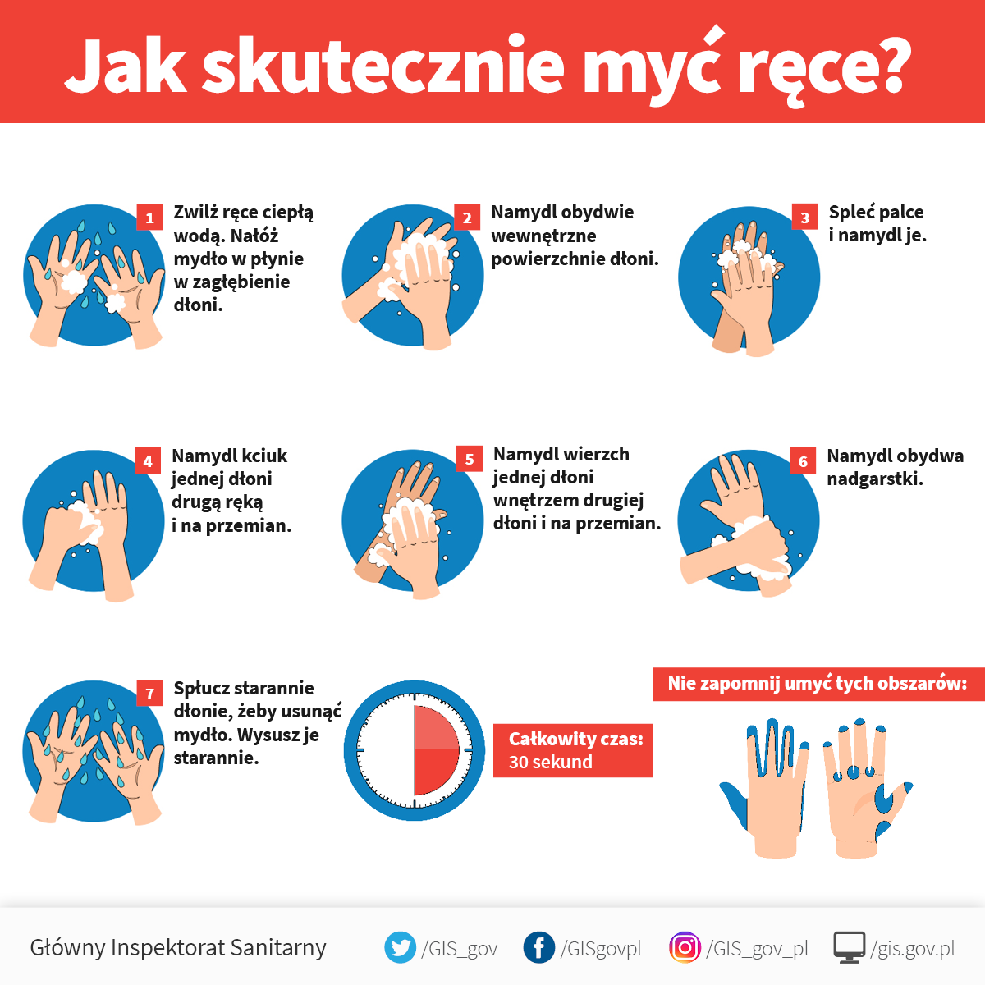

Załącznik nr 6
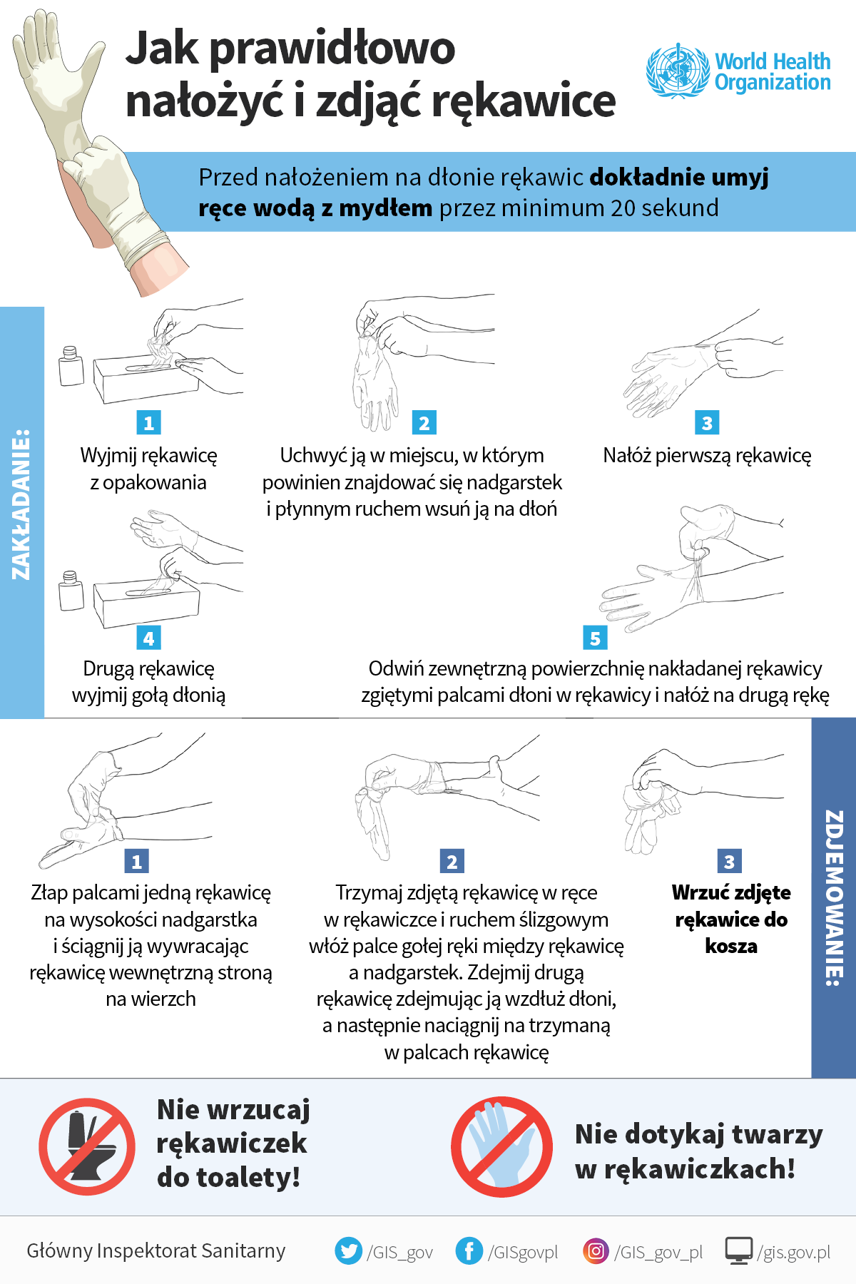

Załącznik Nr 7

Procedura postępowania na wypadek podejrzenia zakażenia koronawirusem
lub zachorowania na COVID-19
w Przedszkolu Publicznym nr 5 w Tarnowie

- Procedura postępowania dotycząca pracowników
- Do pracy w przedszkolu mogą przychodzić jedynie osoby zdrowe, bez jakichkolwiek objawów wskazujących na chorobę zakaźną.
- W przypadku wystąpienia niepokojących objawów nie powinni przychodzić do pracy. Powinni pozostać w domu i skontaktować się telefonicznie ze stacją sanitarno – epidemiologiczną, oddziałem zakaźnym, a w razie pogarszania się stanu zdrowia zadzwonić pod nr 999 lub 112 i poinformować, że mogą być zarażeni koronawirusem.
- Pracownicy przedszkola zobowiązani są do bieżącego śledzenia informacji Głównego Inspektora Sanitarnego i Ministra Zdrowia dostępnych na stronach gis.gov.pl lub https://www.gov.pl/web/koronawirus/.
- Dyrektor przedszkola przygotowuje i umieszcza w holu przedszkola, pokoju intendentki, kancelarii oraz na tablicy informacyjnej spis telefonów alarmowych, do Państwowej Powiatowej Stacji Sanitarno – Epidemiologicznej w Tarnowie, organu prowadzącego i organu sprawującego nadzór pedagogiczny – załącznik nr 1.
- Dyrektor wyznacza i przygotowuje pomieszczenie - izolatkę (wyposażone m.in. w środki ochrony osobistej i płyn dezynfekujący), w którym będzie można odizolować osobę w przypadku stwierdzenia objawów chorobowych.
- W przypadku wystąpienia u pracownika będącego na stanowisku pracy niepokojących objawów sugerujących zakażenie koronawirusem należy niezwłocznie odsunąć go od pracy i umieścić w izolatce.
- Należy wstrzymać przyjmowanie kolejnych grup dzieci, powiadomić Państwową Powiatową Stację Sanitarno – Epidemiologiczną w Tarnowie i stosować się ściśle do wydawanych instrukcji i poleceń.
- Obszar, w którym poruszał się i przebywał pracownik należy poddać gruntownemu sprzątaniu oraz zdezynfekować powierzchnie dotykowe (klamki, uchwyty, blaty itp.).
- Należy stosować się do zaleceń Państwowego Powiatowego Inspektora Sanitarnego przy ustalaniu, czy należy wdrożyć dodatkowe procedury biorąc pod uwagę zaistniały przypadek.
- Dyrektor informuje organ prowadzący o wszelkich stwierdzonych objawach chorobowych pracowników wskazujących na możliwość zakażenia COVID –19
- W przypadku wystąpienia podejrzenia zakażenia koronawirusem należy niezwłocznie ustalić listę osób przebywających w tym samym czasie w częściach podmiotu, w których przebywała osoba podejrzana o zakażenie i zalecenie stosowania się do wytycznych Głównego Inspektora Sanitarnego odnoszących się do osób, które miały kontakt z zakażonym.
- W przypadku stwierdzenia na terenie placówki zakażenia koronawirusem Dyrektor wraz z organem prowadzącym w oparciu o wytyczne Państwowej Powiatowej Stacji Sanitarno – Epidemiologicznej podejmują decyzję odnośnie dalszych działań.
- Po nieobecności w pracy z powodu zakażenia koronawirusem pracownik zobowiązany jest do przedłożenia zaświadczenia lekarskiego potwierdzającego zakończenie leczenia i braku przeciwwskazań do pełnienia obowiązków służbowych na terenie placówki.
- Procedura postępowania dotycząca dzieci
- Do przedszkola mogą uczęszczać wyłącznie dzieci zdrowe, bez objawów chorobowych sugerujących chorobę zakaźną.
- W przypadku zaobserwowania u dzieci jakichkolwiek objawów chorobowych obowiązkiem nauczyciela jest bezzwłoczne zgłoszenie tego faktu Dyrektorowi.
- W przypadku zgłoszenia przez nauczyciela niepokojących objawów choroby u dziecka, dziecko należy odizolować od grupy w wyznaczonym miejscu – izolatka- z zapewnieniem minimum dwóch metrów odległości od innych osób i niezwłocznie powiadomić rodziców/opiekunów, aby jak najszybciej odebrali je z przedszkola.
- Nauczyciel, jeżeli to możliwe przeprowadza pozostałe dzieci do innej, wolnej sali. Sala, w której przebywało dziecko jest myta i dezynfekowana (mycie i dezynfekcja podłogi, stolików, krzesełek, zabawek).
- Dziecko w izolatce przebywa pod opieka pracownika przedszkola, wyznaczonego przez dyrektora, który zachowuje wszelkie środki bezpieczeństwa – przed wejściem i po wyjściu z pomieszczenia dezynfekuje ręce. W pomieszczeniu przebywa w maseczce ochronnej/ przyłbicy, rękawiczkach i fartuchu z długim rękawem.
- Rodzice dziecka wykazującego objawy chorobowe odbierają je z przedszkola przy głównych drzwiach wejściowych do budynku placówki.
- O wszelkich objawach chorobowych wskazujących na możliwość zarażenia koronawirusem stwierdzonych u dzieci dyrektor informuje Państwową Powiatową Stację Sanitarno – Epidemiologiczną w Tarnowie i stosuje się ściśle do wydawanych instrukcji i poleceń. Jednocześnie informuje organ prowadzący i w oparciu o wytyczne Państwowej Powiatowej Stacji Sanitarno – Epidemiologicznej wspólnie podejmują decyzję odnośnie dalszych działań.
- Po każdej dłuższej nieobecności dziecka z powodu zakażenia koronawirusem rodzic zobowiązany jest do przedłożenia zaświadczenia lekarskiego potwierdzającego zakończenie leczenia i braku przeciwwskazań do uczęszczania dziecka do przedszkola.



Powiatowa Stacja Sanitarno-Epidemiologiczna w Tarnowie
ul. Mościckiego 10, 33-100 Tarnów
tel. (+48 14) 621 70 97

Urząd Miasta Tarnowa
Wydział Edukacji
ul. Mickiewicza 2, 33-100 Tarnów
tel. (+48 14) 688 24 64

Kuratorium Oświaty w Krakowie
Delegatura w Tarnowie
Al. Solidarności 5-9, 33-100 Tarnów
tel. (+48 14) 696 32 51

Oświadczam, że zostałam/łem zapoznana/ny z treścią Procedury bezpieczeństwa i higieny pracy w związku z zapobieganiem i przeciwdziałaniem COVID-19 z dnia 16 kwietnia 2021r.
Zobowiązuję się do przestrzegania zada określonych w/w Procedurze.

- ………………………………………………
- ……………………………………………….
- ………………………………………………
- ……………………………………………..
- ……………………………………………..
- …………………………………………….
- …………………………………………….
- …………………………………………….
- …………………………………………….
- …………………………………………….
- ……………………………………………….
- ……………………………………………
- …………………………………………,.
- ……………………………………………
- …………………………………………..
- …………………………………………..
- ………………………………………….
- …………………………………………
- …………………………………………
- …………………………………………
- …………………………………………

